## 日志记录接口使用文档-v1.0.3

|  |  |  |  |
| --- | --- | --- | --- |
| 版本 | 修改内容 | 修改人 | 日期 |
| 1.0.0 | 初版发布 | 互联网软件开发技术第三组 | 2019/4/20 |
| 1.0.1 | 贴上ClientInfo；添加自测图。 | 互联网软件开发技术第三组 | 2019/4/21 |
| 1.0.2 | 识别管理员和普通用户 | 互联网软件开发技术第三组 | 2019/05/16 |
| 1.0.3 | 入参合法性检测，剔除ClientInfo | 互联网软件开发技术第三组 | 2019/05/24 |
|  |  |  |  |

目录

日志记录接口使用文档-v1.0.3 1

1目的 2

2适用范围 2

3 接口使用 2

3.1 接口说明 2

3.2使用方式 3

3.3反馈 6

## 1目的

通过企业微信端和web端对数据库进行登录、添加、删除、修改操作时，需要记录是哪个用户操作的哪个数据表的哪些数据项的哪些字段，以及用户的操作时间、登录ip和登录方式等信息。因此实现了一个统一的日志模型**app\logmanage\model\Log，**所有的开发人员只要对数据有进行操作，就需要调用日志模型内的相应接口，按照指定的格式传递参数进行调用即可。

## 2适用范围

涉及数据库操作的所有开发人员。

## 3 接口使用

### 3.1 接口说明

统一接口：**app\logmanage\model\Log::recordLogApi($uid, $type, $is_manage = 1, $table = '', $field = '')。**

/**

* 杨宇 董亚聪 苏恒杰

* 功能：记录web端和企业微信端的登录/增加/修改/删除日志

* @param

* @uid：操作人的主键id，非学号

* @type: 1登陆 2增加 3修改 4删除

* @table ：操作的数据表名，如操作的数据表为'user_info'，则 $table = 'user_info'

* @field ：操作的数据表的内容数组

* $is_manage: 1表示管理员，从web过来的；0用户，从企业微信端过来的。

* @return int

* 1登陆: 只需要传入$uid, $type

* 2增加：需要传入$uid, $type, $table, $field(该字段传入你增加的所有数据的主键，如 $field = ['11'，'12'])

* 3修改：假如同时操作了数据表中主键为22和23的两条数据的field1和field2字段, 则 $field = ['22'=>['field1'=> ['before value', 'after value'], 'field2'=> ['before value', 'after value']],'23'=>['field1'=> ['before value', 'after value'], 'field2'=> ['before value', 'after value']]]

* 4删除：需要传入$uid, $type, $table, $field(该字段传入你删除的所有数据的主键，如 $field = ['11'，'12'])

*/

public function recordLogApi($uid, $type, $is_manage = 1, $table = '', $field = ''){

if(!is_numeric($uid)) {

echo "recordLogApi fail, invalid uid!";

return 0;

}elseif(!is_numeric($type) || ($type != 1 && $type != 2 && $type != 3 && $type != 4)) {

echo "recordLogApi fail, invalid type!";

return 0;

}elseif(!is_numeric($is_manage) || ($is_manage != 0 && $is_manage != 1)) {

echo "recordLogApi fail, invalid is_manage!";

return 0;

}elseif(!empty($table) && !is_string($table)) {

echo "recordLogApi fail, invalid table, table must be string!";

return 0;

}elseif($field && !is_array($field)) {

echo "recordLogApi fail, invalid field, field must be array!";

return 0;

}

$client = new ClientInfo();

$ip = $client->getIp();

$agent = [

'os' => $client->getOS(),

'brower' => $client->getBrowser(),

];

$action = [

'table' => $table,

'id_list' => $field,

];

if($type == 1) {

$data = ['is_manage' => $is_manage,'user_id' => $uid, 'operate_type' => $type, 'operate_time' => date('Y-m-d H:i:s', time()), 'user_agent' => json_encode($agent), 'ip' => $ip];

}else{

$data = ['is_manage' => $is_manage,'user_id' => $uid, 'operate_type' => $type, 'operate_time' => date('Y-m-d H:i:s', time()), 'operate_action' => json_encode($action), 'user_agent' => json_encode($agent), 'ip' => $ip];

}

$res = Db::name('log_user')->insert($data);

return $res;

}

### 3.2使用方式

首先把日志模型引用到你需要调用的文件中：**use app\logmanage\model\Log as LogModel;**

* 登录记录

……

$model = new LogModel();

$uid = 110; // 操作人主键id，非学号

$type = 1;

$is_manage = 1; // 管理员填1,非管理员填0

$model->recordLogApi ($uid, $type, $is_manage); //需要判断调用是否成功

……

* 添加记录日志

……

$model = new LogModel();

$uid = 110; // 操作人主键id，非学号

$type = 2;

$is_manage = 1; // 管理员填1,非管理员填0

$table = 'user_info';

$field = ['1801221','1801220','1801222']; // 增加的主键列表，不是学号

$model->recordLogApi ($uid, $type, $is_manage ,$table, $field); //需要判断调用是否成功

……

* 修改记录日志

……

$model = new LogModel();

$uid = 110; // 操作人主键id，非学号

$type = 3;

$is_manage = 1; // 管理员填1,非管理员填0

$table = 'user_info';

$field = [

'22'=>[

'field1'=> ['before value', 'after value'],

'field2'=> ['before value', 'after value']

],

'23'=>[

'field1'=> ['before value', 'after value'],

'field2'=> ['before value', 'after value']

]

];

$model->recordLogApi ($uid, $type, $is_manage, $table, $field); //需要判断调用是否成功

……

* 删除记录日志

……

$model = new LogModel();

$uid = 110; // 操作人主键id，非学号

$type = 4;

$is_manage = 1; // 管理员填1,非管理员填0

$table = 'user_info';

$field = ['1801221','1801220','1801222']; // 删除的主键列表, 不是学号

$model->recordLogApi ($uid, $type, $is_manage, $table, $field); //需要判断调用是否成功

……

下图是测试的图片，接口已经能够正常调用。

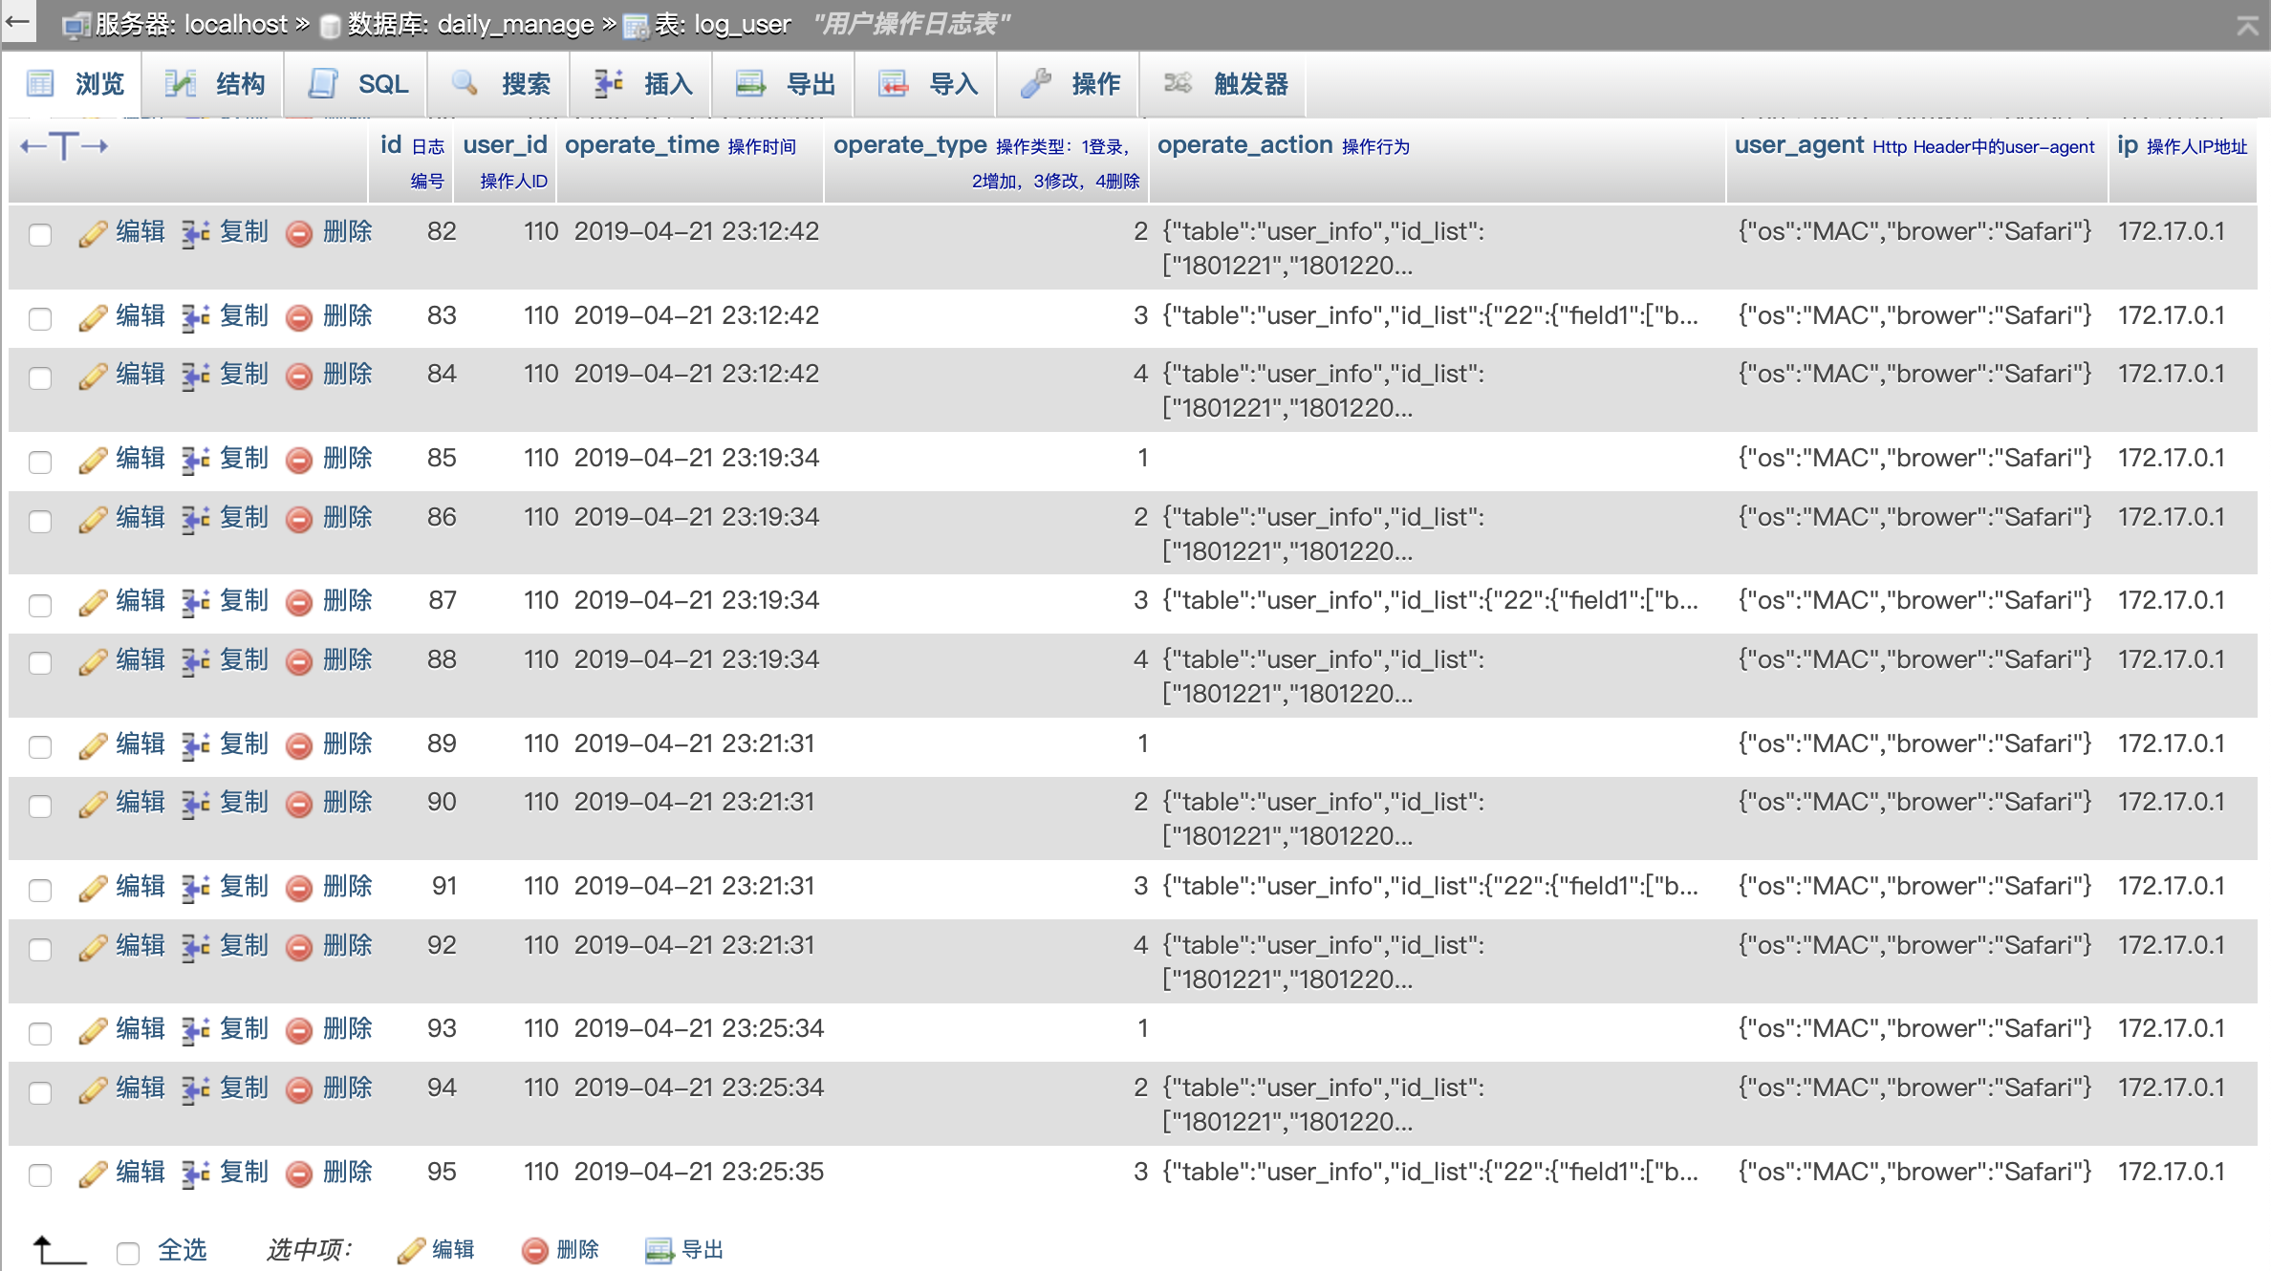

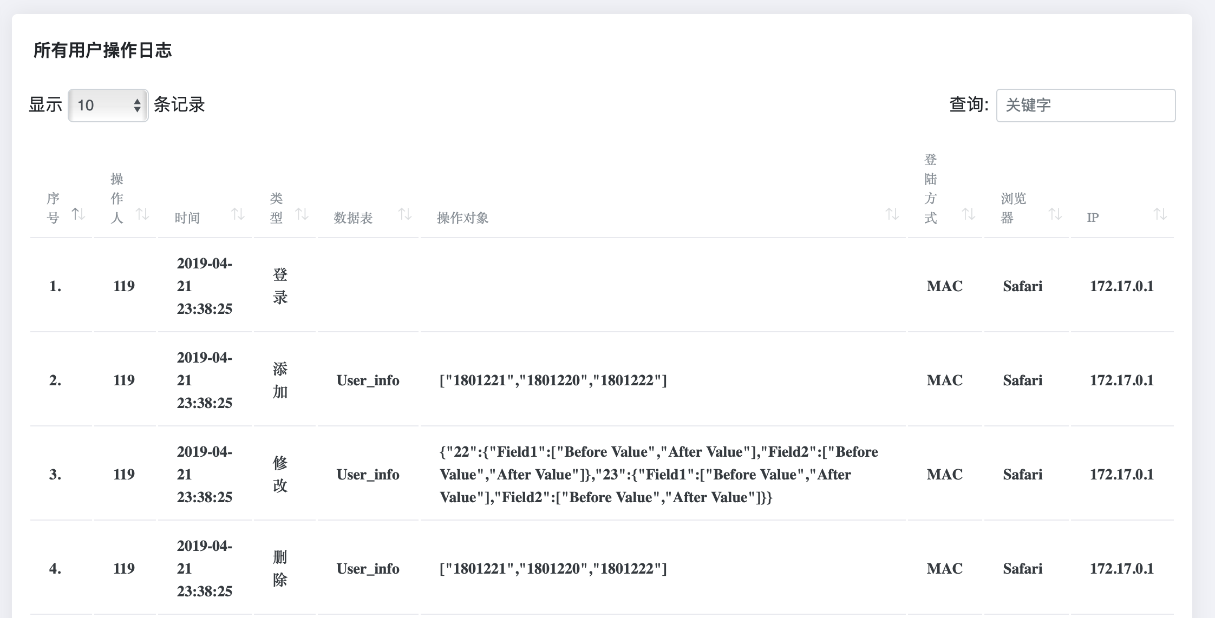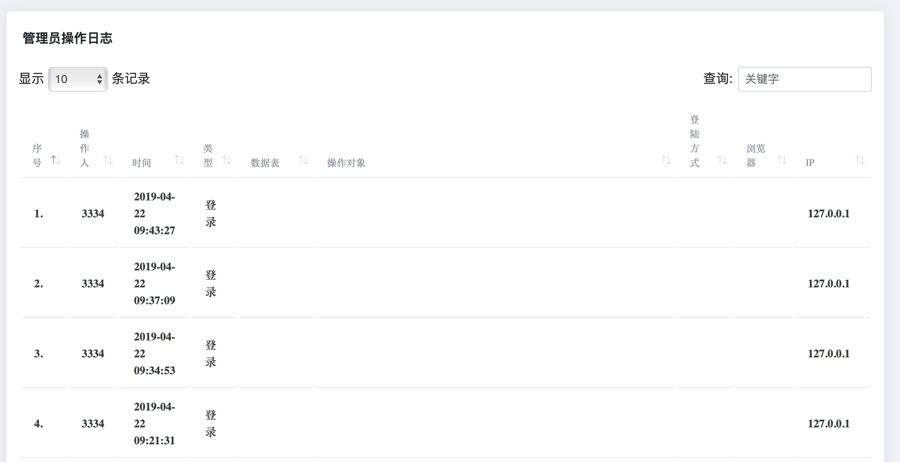

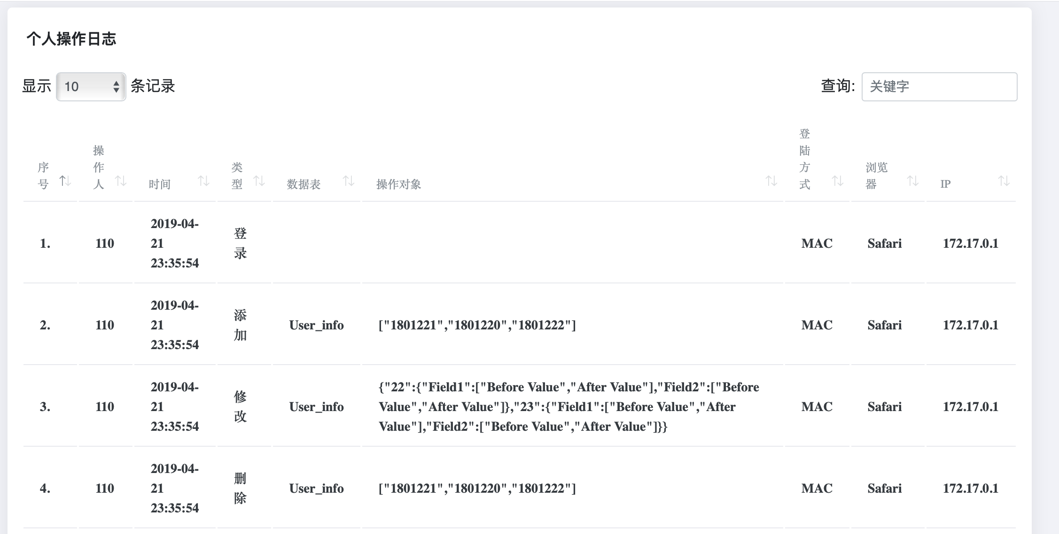

### 3.3反馈

如果有问题请及时反馈到第三组。